一、给出下列智能体的 PEAS 描述以及其任务环境的质：

|  |  |  |  |  |
| --- | --- | --- | --- | --- |
| （1）足球机器人： | |  | |  |
| Performance | Environment | Actuator | | Sensors |
| 守规则最大化进球数合作 …… | 足球球场队友对方球员  …… | 有关节的胳膊和手脚  …… | | 摄像头红外线探测  …… |
| （2）扫地机器人： | |  | |  |
| Performance | Environment | Actuator | | Sensors |
| 干净节能自主充电静音 …… | 房间地板地毯 …… | 真空吸尘器  …… | | 位置感知灰尘感知  …… |
| （3）网络购物助理 | |  | |  |
| Performance | Environment | Actuator | | Sensors |
| 价格质量合理性效率 …… | 网站厂商货主 …… | 商品展示  URL 填单 …… | | 网页文本图像脚本 …… |
| Environment Types | 足球机器人 | | 扫地机器人 | 网络购物助理 |
| Observable | Partially | | Observable | Partially |
| Agents | Multi | | Single | Single |
| Deterministic | Stochastic | | Deterministic | Stochastic |
| Episodic | Sequential | | Episode | Sequential |
| Dynamic | Dynamic | | Static | Semi |
| Discrete | Continuous | | Continuous | Discrete |

一、选择题：

1. （单选）图灵测试旨在给予哪一种令人满意的操作定义？D

A.机器动作 B.人类动作 C.人工智能 D.机器智能

1. （多选）选择以下关于人工智能概念的正确表述。BCD
   1. 人工智能将其定义为人类智能体的研究
   2. 人工智能是通过机器或软件展现的智能
   3. 人工智能是为了开发一类计算机使之能够完成通常由人类所能做的事
   4. 人工智能是研究和构建在给定环境下表现良好的智能体程序
2. （多选)下列陈述中哪些是描述强AI(通用AI)的正确答案？BC
   1. 其定义为无知觉的计算机智能，或专注于一个狭窄任务的AI
   2. 是经过适当编程的具有正确输入和输出的计算机，因此有与人类同样判断力的头脑
   3. 指的是一种机器，具有将智能应用于任何问题的能力
   4. 指的是一种机器，仅针对一个具体问题
3. （多选）对于如下比拟，选择哪些方法更通用并且更适合于科学开发？BC

A.类人动作 B.理性思考 C.理性动作 D.类人思考

1. （多选）理性智能体指的是有正确行为的智能体，但正确的行为意味着什么？考虑智能体行为的后果，选择下列有关“正确的行为”概念的真实陈述。ABC

A.智能体在某个环境中依据感知生成动作序列

B.这些动作序列引起环境改变而产生状态序列

C.如果该序列是所期望的，则该智能体表现良好

D.但若该序列是不期望的，则该智能体对其环境造成破坏

1. （多选）考虑智能体函数与智能体程序的差异，从下列陈述中选择正确的答案。AD

A.一个智能体程序实现一个智能体函数

B.智能体程序与智能体函数没有任何关系

C.一个智能体函数实现一个智能体程序

D.智能体程序包含智能体函数

1. （多选）选择下列哪些方法可以用于表示表示智能体的状态？ACD

A.原子式 B.分布式 C.结构式 D.因子式

1. （单选）关于知识的描述，下列说法中不正确的是（D ）

A.知识是人们在长期的生活及社会实践中、在科学研究及实验中积累起来的对客观世界的人士与经验。

B.人们把再事件中获得的信息关联再一起，就形成了知识。

C.知识是智能的基础

D.人类的知识可以用任何方式表示出来，而且都能存储到计算机中被运用。 9、（单选）对于非确定性推理，已知：

IF 阴天 THEN 下雨

CF（下雨，阴天）=0.5

CF（阴天）=0.4

其中CF表示置信度（confidence factor），则最终下雨的置信度为（B ）

* 1. 0.9 B. 0.2 C. 0.5 D. 0.4

10.(多选)下列选项中属于知识图谱应用的是（ABC ）

A. 搜索引擎 B. 问答系统 C. 推荐系统 D. 产生式系统

二、简答题

1. 请用知识图谱方式描述下列实体和关系：小明居住在上海,小明买了一箱可口可乐,小明经常喝碳酸饮料。

（小明，居住，上海） （小明，是，人） （上海，是，城市） （小明，购买，可口可乐） （小明，喜欢喝，碳酸饮料） （可口可乐，是，碳酸饮料）

1. 请用产生式表示法描述上述事实。

Lives（Xiaoming，Shanghai） Person（Xiaoming） City（Shanghai）

Likes（Xiaoming，Coca-Cola）

If Person（x）and Likes（x， Coca-Cola）then Likes（x，Carbonated drinks

1. 请用框架表示法描述碳酸饮料。

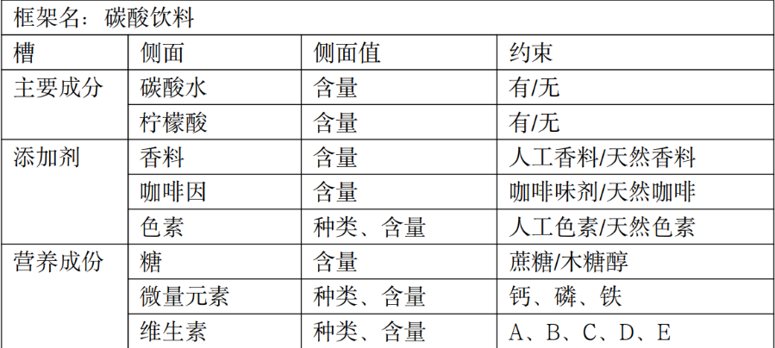

1. 给出PPT中关于传教士和野人问题的求解过程（搜索策略自己定义）。

解：（1）问题形式化：

用一个三元组(m，c，b)来表示河岸上的状态，其中 m、c 分别代表某一岸上传教

士与野人的数目，b=1 表示船在这一岸，b=0 则表示船不在。

条件是: 两岸上 M≥C, 船上 M+C≤2。

状态空间可表示为：(ML，CL，BL)，其中 0≤ML，CL≤N，BL∈{0, 1}。

状态空间的总状态数为(N+1)×(N+1)×2，

本题中的状态：4×4×2=32 种。

合法状态 18 种：（其中黄色是不能到达状态）

（0 1 1）（0 2 1）（0 3 1）（1 1 1）（2 2 1）（3 0 1）（3 1 1）（3 2 1）（3 3 1）

（0 1 0）（0 2 0）（0 3 0）（1 1 0）（2 2 0）（3 0 0）（3 1 0）（3 2 0）（3 3 0）

问题的初始状态是(N，N，1)，目标状态是(0，0，0)。

本题中的初始状态：（3，3，1）目标状态是(0，0，0)。

（2）转换模型：

该问题主要有两种操作：从左岸划向（条件）右岸和从右岸划向左岸，以及每次

摆渡的传教士和野人个数变化（行动）。

我们可以使用一个 2 元组（BM，BC）来表示每次摆渡的传教士和野人个数，我

们用 i 代表每次过河的总人数，i = 1-k，则每次有 BM 个传教士和 BC=i-BM 个野人过

河，其中 BM= 0-i，而且当 BM!=0 时需要满足 BM>=BC。则

从左到右的操作为：（ML-BM，CL-BC，B = 1）

从右到左的操作为：（ML+BM，CL+BC，B = 0）

因此，当 N=3，K=2 时，满足条件的动作有：

（0,1）、（0,2）、（1,0）、（1,1）、（2,0）

由于从左到右与从右到左是对称的，所以此时一共有 10 种操作

（3）无信息搜索：状态空间图（用宽度优先红线是解）

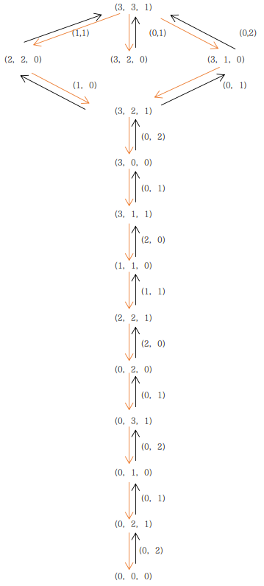

单选(1分)图灵测试旨在给予哪一种令人满意的操作定义C

· **A.**人类思考

· **B.**人工智能

· **C.**机器智能1.00/1.00

· **D.**机器动作

2多选(1分)选择以下关于人工智能概念的正确表述得分/总分ABD

· **A.**人工智能旨在创造智能机器该题无法得分/1.00

· **B.**人工智能是研究和构建在给定环境下表现良好的智能体程序该题无法得分/1.00

· **C.**人工智能将其定义为人类智能体的研究该题无法得分/1.00

· **D.**人工智能是为了开发一类计算机使之能够完成通常由人类所能做的事该题无法得分/1.00

3多选(1分)如下学科哪些是人工智能的基础？得分/总分ABCD

· **A.**经济学0.25/1.00

· **B.**哲学0.25/1.00

· **C.**心理学0.25/1.00

· **D.**数学0.25/1.00

4多选(1分)下列陈述中哪些是描述强AI(通用AI)的正确答案？得分/总分AB

· **A.**指的是一种机器，具有将智能应用于任何问题的能力0.50/1.00

· **B.**是经过适当编程的具有正确输入和输出的计算机，因此有与人类同样判断力的头脑0.50/1.00

· **C.**指的是一种机器，仅针对一个具体问题

· **D.**其定义为无知觉的计算机智能，或专注于一个狭窄任务的AI

5多选(1分)选择下列计算机系统中属于人工智能的实例得分/总分AD

· **A.**Web搜索引擎

· **B.**超市条形码扫描器

· **C.**声控电话菜单该题无法得分/1.00

· **D.**智能个人助理该题无法得分/1.00

6多选(1分)选择下列哪些是人工智能的研究领域ABC

得分/总分

· **A.**人脸识别0.33/1.00

· **B.**专家系统0.33/1.00

· **C.**图像理解

· **D.**分布式计算

7多选(1分)考察人工智能(AI)的一些应用，去发现目前下列哪些任务可以通过AI来解决得分/总分ABC

· **A.**以竞技水平玩德州扑克游戏0.33/1.00

· **B.**打一场像样的乒乓球比赛

· **C.**在Web上购买一周的食品杂货0.33/1.00

· **D.**在市场上购买一周的食品杂货

1单选(1分)图灵测试旨在给予哪一种令人满意的操作定义得分/总分C

· **A.**人类思考

· **B.**人工智能

· **C.**机器智能1.00/1.00

· **D.**机器动作

2多选(1分)选择以下关于人工智能概念的正确表述得分/总分ABD

· **A.**人工智能旨在创造智能机器该题无法得分/1.00

· **B.**人工智能是研究和构建在给定环境下表现良好的智能体程序该题无法得分/1.00

· **C.**人工智能将其定义为人类智能体的研究该题无法得分/1.00

· **D.**人工智能是为了开发一类计算机使之能够完成通常由人类所能做的事该题无法得分/1.00

3多选(1分)如下学科哪些是人工智能的基础？得分/总分ABCD

· **A.**经济学0.25/1.00

· **B.**哲学0.25/1.00

· **C.**心理学0.25/1.00

· **D.**数学0.25/1.00

4多选(1分)下列陈述中哪些是描述强AI(通用AI)的正确答案？AB

得分/总分

· **A.**指的是一种机器，具有将智能应用于任何问题的能力0.50/1.00

· **B.**是经过适当编程的具有正确输入和输出的计算机，因此有与人类同样判断力的头脑0.50/1.00

· **C.**指的是一种机器，仅针对一个具体问题

· **D.**其定义为无知觉的计算机智能，或专注于一个狭窄任务的AI

5多选(1分)选择下列计算机系统中属于人工智能的实例得分/总分AD

· **A.**Web搜索引擎

· **B.**超市条形码扫描器

· **C.**声控电话菜单该题无法得分/1.00

· **D.**智能个人助理该题无法得分/1.00

6多选(1分)选择下列哪些是人工智能的研究领域得分/总分ABC

· **A.**人脸识别0.33/1.00

· **B.**专家系统0.33/1.00

· **C.**图像理解

· **D.**分布式计算

7多选(1分)考察人工智能(AI)的一些应用，去发现目前下列哪些任务可以通过AI来解决ABC

· **A.**以竞技水平玩德州扑克游戏0.33/1.00

· **B.**打一场像样的乒乓球比赛

· **C.**在Web上购买一周的食品杂货0.33/1.00

· **D.**在市场上购买一周的食品杂货

**Quizzes for Chapter 2**

1多选(1分)对于如下比拟，选择哪些方法更通用并且更适合于科学开发得分/总分AC

· **A.**理性动作

· **B.**类人动作该题无法得分/1.00

· **C.**理性思考该题无法得分/1.00

· **D.**类人思考

2多选(1分)理性智能体指的是有正确行为的智能体，但正确的行为意味着什么？考虑智能体行为的后果，选择下列有关“正确的行为”概念的真实陈述得分/总分ABD

· **A.**如果该序列是所期望的，则该智能体表现良好0.33/1.00

· **B.**智能体在某个环境中依据感知生成动作序列

· **C.**但若该序列是不期望的，则该智能体对其环境造成破坏

· **D.**这些动作序列引起环境改变而产生状态序列0.33/1.00

3多选(1分)PEAS是一种任务环境描述，它代表 得分/总分ABD

· **A.**性能该题无法得分/1.00

· **B.**动作器该题无法得分/1.00

· **C.**感觉该题无法得分/1.00

· **D.**感受器该题无法得分/1.00

4多选(1分)下列中语句哪些与智能体环境类型有关得分/总分ABCD

· **A.**完全可观测与部分可观测0.25/1.00

· **B.**单智能体与多智能体0.25/1.00

· **C.**阵发性与连续性0.25/1.00

· **D.**确定性与随机性0.25/1.00

5多选(1分)考虑智能体函数与智能体程序的差异，从下列陈述中选择正确的答案AD

· **A.**一个智能体程序实现一个智能体函数

· **B.**智能体程序与智能体函数没有任何关系

· **C.**一个智能体函数实现一个智能体程序该题无法得分/1.00

· **D.**智能体程序包含智能体函数该题无法得分/1.00

6多选(1分)选择下列哪些方法可以用于表示表示智能体的状态得分/总分AD

· **A.**结构式该题无法得分/1.00

· **B.**模块式该题无法得分/1.00

· **C.**网络式该题无法得分/1.00

· **D.**因子式该题无法得分/1.00

1多选(1分)对于如下比拟，选择哪些方法更通用并且更适合于科学开发得分/总分BD

· **A.**类人动作该题无法得分/1.00

· **B.**理性动作

· **C.**类人思考

· **D.**理性思考该题无法得分/1.00

2多选(1分)理性智能体指的是有正确行为的智能体，但正确的行为意味着什么？考虑智能体行为的后果，选择下列有关“正确的行为”概念的真实陈述得分/总分ACD

· **A.**智能体在某个环境中依据感知生成动作序列

· **B.**但若该序列是不期望的，则该智能体对其环境造成破坏

· **C.**这些动作序列引起环境改变而产生状态序列0.33/1.00

· **D.**如果该序列是所期望的，则该智能体表现良好0.33/1.00

3多选(1分)PEAS是一种任务环境描述，它代表 分/总分ACD

· **A.**感受器0.33/1.00

· **B.**动作

· **C.**性能0.33/1.00

· **D.**动作器0.33/1.00

4多选(1分)下列中语句哪些与智能体环境类型有关得分/总分ABD

· **A.**完全可观测与部分可观测该题无法得分/1.00

· **B.**单智能体与多智能体该题无法得分/1.00

· **C.**好的智能体与差的智能体该题无法得分/1.00

· **D.**确定性与随机性该题无法得分/1.00

5多选(1分)考虑智能体函数与智能体程序的差异，从下列陈述中选择正确的答案CD

· **A.**智能体程序与智能体函数没有任何关系

· **B.**一个智能体函数实现一个智能体程序

· **C.**一个智能体程序实现一个智能体函数0.50/1.00

· **D.**智能体程序包含智能体函数0.50/1.00

6多选(1分)选择下列哪些方法可以用于表示表示智能体的状态AD

得分/总分

· **A.**结构式0.50/1.00

· **B.**模块式

· **C.**网络式

· **D.**原子式

4多选(1分)下列哪些项用于对问题进行形式化得分/总分BC

· **A.**感知

· **B.**初始状态该题无法得分/1.00

· **C.**动作该题无法得分/1.00

· **D.**环境该题无法得分/1.00

5多选(1分)选择如下哪些搜索方法属于无信息搜索得分/总分CD

· **A.**贪婪搜索

· **B.** A*搜索

· **C.**双向搜索0.50/1.00

· **D.**宽度优先搜索0.50/1.00

6多选(1分)除了问题本身的定义之外，使用问题特定知识的搜索策略被认为是AB

· **A.** 启发式搜索0.50/1.00

· **B.**有信息搜索0.50/1.00

· **C.**二元搜索

· **D.**无信息搜索

3多选(1分)爬山搜索有时也被称为贪婪局部搜索，因为它只顾抓住一个好的邻接点的状态，而不提前思考下一步该去哪儿。它在三种情况下经常被困：得分/总分ACD

· **A.** Ridges山岭0.33/1.00

· **B.**Mountain高山

· **C.**Plateaux高原0.33/1.00

· **D.**Local maxima局部最大值0.33/1.00

4多选(1分)以下关于模拟退火算法的陈述哪些是正确的？得分/总分CD

· **A.**模拟退火算法不是选择随机行动，而是选择最佳行动。

· **B.**模拟退火算法的内循环与爬山法完全不同。

· **C.**模拟退火算法的内循环与爬山法非常相似。0.50/1.00

· **D.**模拟退火算法不是选择最佳行动，而是选择随机行动。0.50/1.00

3多选(1分)Select the following true statements regarding the concept of minimax rule for a zero sum game.从如下关于零和博弈maximum概念中选择正确的答案。AB

· **A.**每个玩家会使自己可能的最大收益变得最大。0.50/1.00

· **B.**每个玩家会使对手可能的最大损失变得最大。0.50/1.00

· **C.**每个玩家会使自己可能的最大收益变得最小。

· **D.**每个玩家会使对手可能的最大损失变得最小。

1单选(1分)从如下用于约束满足问题 (CSP)的状态表示中选择正确的答案。D

· **A.**atomic原子0.00/1.00

· **B.**Molecular分子

· **C.**Structure结构

· **D.**Factored因子

4多选(1分如下陈述中哪些是约束传播局部一致性的正确类型？得分/总分ACD

· **A.**k-consistencyk一致0.33/1.00

· **B.**Tree consistency树一致

· **C.**Arc consistency弧一致0.33/1.00

· **D.**Node consistency节点一致0.33/1.00

5多选(1分)从如下有关“回溯搜索”概念中选择正确的答案。得分/总分AB

· **A.**每次为变量选择值并且当变量没有合法赋值时回溯。0.50/1.00

· **B.** 递增地构建解的候选，并且一旦确定部分候选c不能成为合法的解，就将c抛弃。0.50/1.00

· **C.**每次为变量选择值并且当变量有一个或多个合法赋值时回溯。

· **D.**递增地构建解的候选，并且一旦确定部分候选c不能成为非法的解，就将c抛弃。

5单选(1分)哪一个是机器学习中“密度估计”任务的准确描述？B

· **A.**To group data objects.对数据对象进行分组。

· **B.**To find the distribution of inputs in some space.发现某个空间中输入的分布。1.00/1.00

· **C.**To predict a real value for each item.预测每个项目实际的值。

· **D.**To order items according to some criterion.依据某个准则对项目进行排序。